D-TYTÖT
TOIMINTAKERTOMUS
KAUSI 2019 – 2020
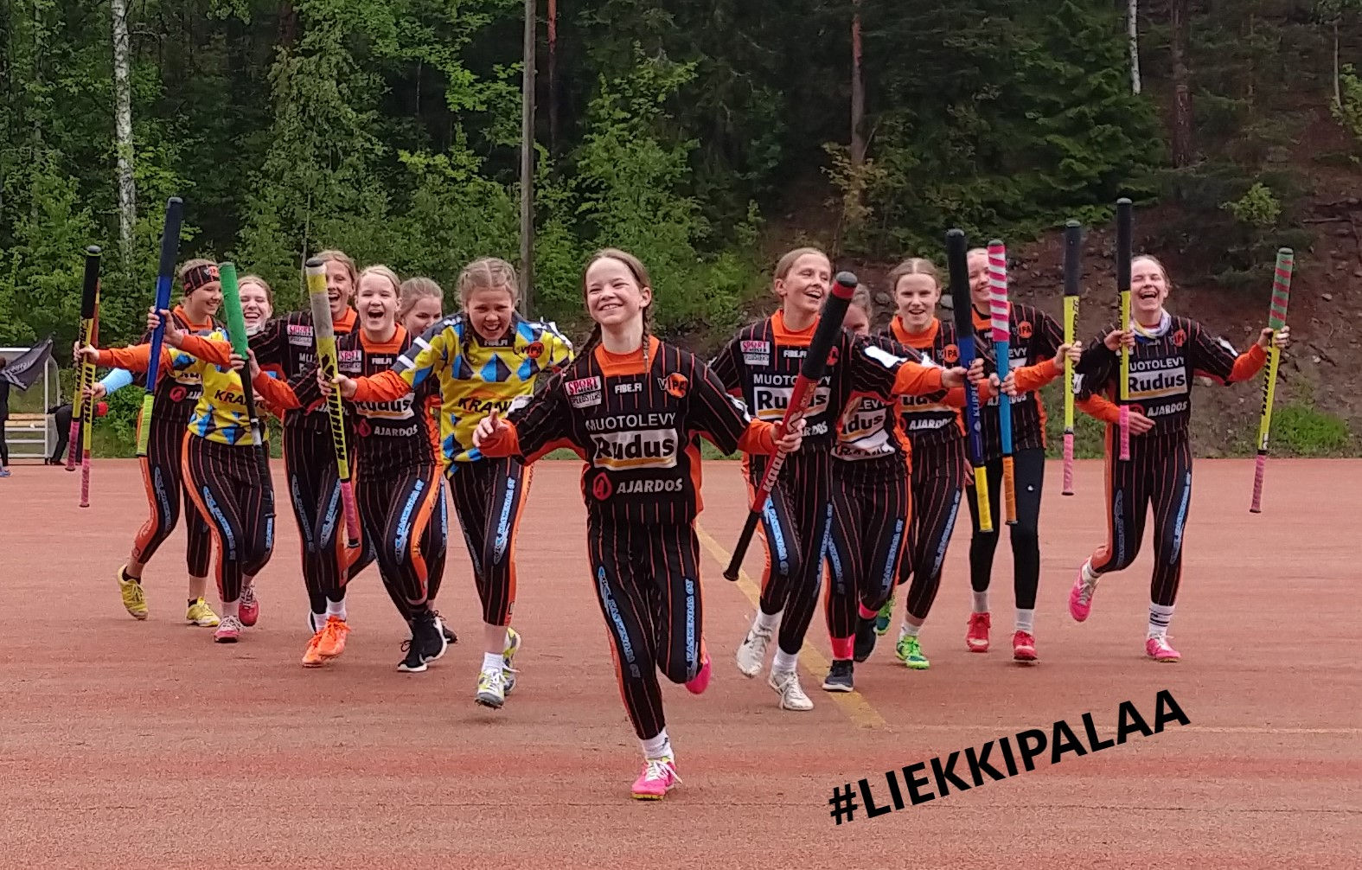
(01.11.2019 – 31.10.2020)
(kirjoittanut joukkueenjohtaja Mikko Väänänen)

Sisällysluettelo
1. Joukkue 3
2. Kauden saavutukset 3
3. Valmennus ja joukkueen toimihenkilöt 3
4. Kilpailutoiminta 4
4.1 Aluesarja 4
4.2 Leirit 4
4.3 Muut harjoitusottelut ja turnaukset 5
5. Harjoittelu- ja ottelumäärät 5
6. Joukkueen talous kauden aikana 5

Joukkue
D-tyttöjen harjoitus- ja aluesarjan otteluihin osallistui 17 tyttöä.
Aino Rauhaniemi, Peppi Sevon, Senni Säiläkivi, Anni Vainio, Milla Väistö, Iida Väänänen, Tuulia Nylander, Marjaana Kuusisto, Siiri Saloranta, Moona Antikainen, Aliina Nurmi, Miia Ikonen, Mette Helminen, Muusa Helminen, Saara Seppälä, Emmi Lehtiranta ja Ringa Rusthollkarhu.
Lisäksi D-tytöt täydensivät E-tyttöjen, C-tyttöjen ja Naisten joukkueita.

Kauden saavutukset
- Eteläisen alueen D-tyttöjen kilpasarja, sija 3

Valmennus ja joukkueen toimihenkilöt
Valmennus:
Kauden aikana harjoituksia vetivät seuraavat henkilöt:
Simo-Pekka Sutinen, Päivi Väistö ja Joel Satokangas. Lisäksi käytettiin ulkopuolisia juoksuvalmentajia.
Joukkueen toimihenkilöt kauden aikana olivat:
- Pelinjohto: Simo-Pekka Sutinen, Päivi Väistö ja Joel Satokangas
- Joukkueenjohtaja: Mikko Väänänen
- Rahastonhoitaja: Maria Nylander
- Kioskivastaava: Marika Rauhaniemi

Kilpailutoiminta

Aluesarja
Joukkue pelasi Etelän pesiksen kilpasarjaa. Otteluita tuli yhteensä 12 kpl:
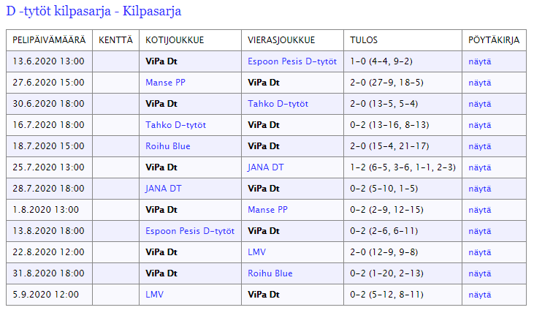
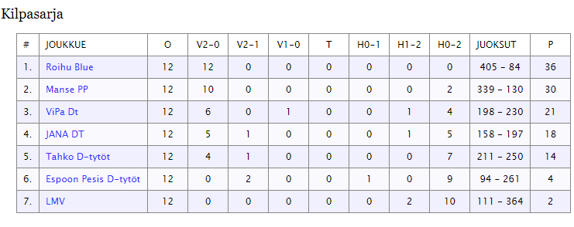

Leirit
Koronavirusrajoitusten vuoksi kauden aikana ei järjestetty alue- tai valtakunnallisia leirejä.

Muut harjoitusottelut ja turnaukset

Joukke osallistui 8.2.2020 Kotkassa pidettyyn OmaSP-Talviturnaukseen, jossa se pelasi kolme ottelua (Haminan Palloilijat, Kuusankosken Puhti ja Espoon Pesis)
Lisäksi pelattiin harjoitusottelu Jana-ViPa 6.6.2020 Janakkalassa sekä harjoitusottelu C-tyttöjen kanssa sekajoukkuein 4.3.2020 Eerikkilässä.
Alueen Itä-Länsi arvo-ottelun edustukset: Senni Säiläkivi ja Milla Väistö (palkittiin lännen 1. palkinnolla).

Harjoittelu- ja ottelumäärät
Lyöntiharkat (Delipap & Evitskog) |  | 7 kertaa
Juoksuvalmennus |  | 7 kertaa
Lajiharkat (liikuntasali: Pappis, NuHaKo, Huhmari) | 23.10.2019-10.3.2020 | 46 kertaa
Ulkoharkat | 18.5.-21.9.2020 | 48 kertaa
Ottelumäärät |  | Kilpasarja: 12  harjoitusottelut: 5

Koronarajoitusten vuoksi harjoitukset olivat tauolla ja kaikki harjoittelu omatoimista 12.3.-17.5.2020.

Joukkueen talous kauden aikana

Koronapandemia aiheutti joukkueelle tulojen menetyksiä, sillä merkittävä osa sponsoreiden tuesta jäi epävarman tilanteen vuoksi saamatta. Harjoitustilojen kulut olivat myös ennakoitua pienemmät kevään harjoituskiellon takia. Joukkueen valmennukselle ei toimintavuoden aikana maksettu korvauksia (pois lukien juoksuvalmennus).
Kausimaksun suuruus oli toimintavuoden aikana 30,-/hlö/kk. Joukkueen hyvän taloudellisen tilanteen takia syys- ja lokakuussa kausimaksu jätettiin perimättä.
Kauden lopussa joukkueen tilillä on rahaa 382,61 euroa. Tästä rahasta jyvitetään C-tytöille siinä suhteessa, miten pelaajia siirtyy C-tyttöihin (3/12).

